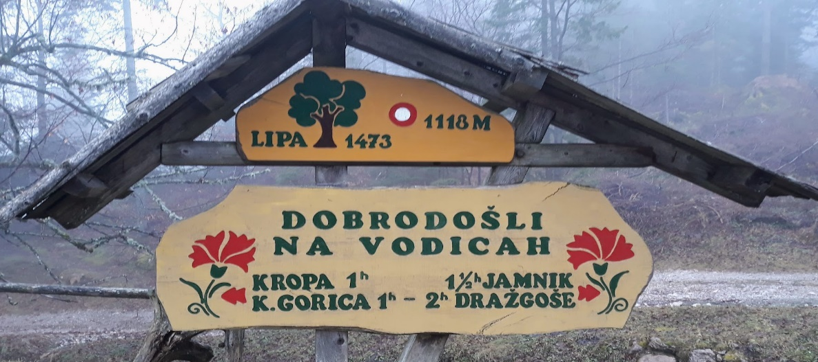
Ob prazniku Občine Radovljica in ob 85. obletnici ustanovitve Cankarjevega bataljona ste v SOBOTO, 1. 8. 2026, ob 11 h vabljeni na proslavo k PARTIZANSKEMU DOMU na VODIŠKI PLANINI.
Govornik bo novinar in publicist MATEJ ŠURC.
Po proslavi sledi otvoritev spominske sobe.
Ta dan pelje gor avtobus, in sicer takole:
Zasip ob 8.45 h, Bled-Union, Lesce gl. postaja ob 9 h, Lesce-Tulipan, Radovljica-Izospan, Radovljica gl. postaja ob 9.10 h, Lancovo, Lipnica OŠ ob 9.25 h, Vodiška planina. Prijave za prevoz do četrtka, 30. 7. 2026, na tel. 041 970-668 ali zbnob@siol.net.
Cena odvisna od zasedenosti avtobusa.
Vabi ZZB NOB Radovljica

